**ГЛАВНЫЙ СЕКРЕТ В ВОСПИТАНИИ ДЕТЕЙ, НА КОТОРЫЙ ВЫ ПОТРАТИТЕ 5 МИНУТ В ДЕНЬ...**

[[](https://1.bp.blogspot.com/-SJsmQsiPSks/VsRU2GOsjmI/AAAAAAAAYOE/rzQUf4P9t3M/s1600/2016-02-17_140856.jpg)](https://1.bp.blogspot.com/-SJsmQsiPSks/VsRU2GOsjmI/AAAAAAAAYOE/rzQUf4P9t3M/s1600/2016-02-17_140856.jpg" \t "_blank)

Воспитатель группы «Умники»

Максакова Н. В

Все ближе мы приближаемся к выпускному. Скоро наши дошколята станут первоклассниками! И хотелось бы им пожелать больших успехов, на это длинном пути. А родителям мудрости и терпения!

Попробуйте воплотить в жизнь идею Таисии Кудашкиной, и результат не заставит долго себя ждать! Хотите, чтобы ваши дети стали успешными, собранными, дисциплинированными и счастливыми? Уделите им совсем немного времени, играя в «Дневник успеха»…

Все заботливые родители хотят воспитать своих детей успешными личностями. Среди сотен методик известных и не очень педагогов и психологов, сложно выбрать простую и подходящую именно вам.  
  
Но этот способ, который использует обычная мама из Санкт-Петербурга Таисия Кудашкина, превращает воспитание детей в удивительное приключение. Благодаря этому методу, ребенок становится уверенным в себе, дисциплинированным, учится сосредотачиваться на важных, а главное, положительных вещах. И это еще далеко не все позитивные моменты. Главная прелесть этого метода — он занимает всего несколько минут в день.  
**Простой рецепт счастья от креативной мамы**  
Таисия Кудашкина каждый день вместе со своими детьми записывает в дневник пять достижений своих чад. Поначалу было совсем непросто вспомнить поступки, которыми можно было бы похвастаться. Но понемногу через все «не знаю», «не хочу» и «не могу» метод стал работать и приносить результаты. В этом способе записывать успехи за день есть куча положительных эффектов. Это страничка из дневника маленькой дочки.  
*Для кого-то это просто смешные детские записи, а для родителей — настоящая гордость.*

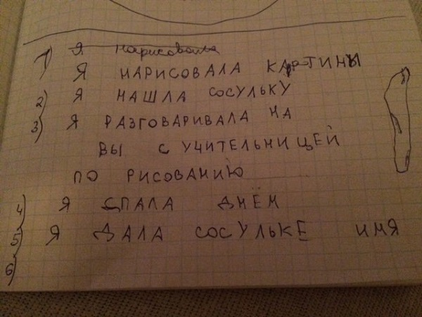

А из этой милой записи уже мама сделала свои пять положительных выводов.  
«Поначалу нам было сложно, никак не придумать, сразу пять, через силу и «не знаю». Сейчас это упражнение делается влет, еще друг другу с братом подсказывают, кто там чего прекрасного сделал или в чем преуспел. Это дисциплинирует, раз. Учит рефлексировать над тем, что с ними за день произошло, два. Формирует уверенность в себе, три. И мама знает, чего у них там в голове/ за день произошло, четыре. Ну и просто такое наслаждение потом эти «успехи» читать, пять. Уже сейчас, через два месяца наслаждение. А через 5-10 лет читать? Восторг будет, ностальгия, и прекрасная пилюля от всяких депрессий и меланхолий, вот».  
**Истоки «Дневника успеха»**  
Этот способ — совсем не новинка. Его использовали многие психологи и бизнесмены. Самый известный финансовый консультант, писатель и бизнесмен Бодо Шефер предлагал своим слушателям вести «Дневник успеха». Хотя его методика рассчитана на взрослых людей и направлена на достижения профессионального, личностного и материального роста, ее с таким же успехом можно применять с детьми.  
Вести «Дневник успеха» надо каждый день. Писать в тетради или блокноте обычной ручкой и конспектировать не менее пяти достижений за день. Важно писать именно достижения, а не планы или желания. Надо сконцентрироваться на достигнутом, а не только на желанном. Лучше всего записывать в дневник вечером. В этом также есть свой положительный момент — засыпать вы будете в хорошем настроении, ведь перед сном вспомните все хорошее, что с вами произошло.  
Думаете, вы не делаете за день ничего важного? Кажется, такое незначительное дело как приготовление обеда или прогулка на свежем воздухе может быть маленьким достижением. Но на следующий день приготовление обычной картошки или просмотр научной передачи вам уже не покажется таким важным, и вы захотите сделать что-то большее. Например, начнете учить иностранный язык или пойдете на какие-нибудь курсы.  
А через 90 дней, по утверждению автора, ваш доход вырастет на 20%. И речь не только о материальном положении. Ведь знания — самая важная наша инвестиция.  
**Почему это работает**  
Не знаю, как вы, но я помню негативные моменты моей жизни ярче, чем положительные. В жизни я намного больше слышала «нет», чем «да». Но психологи утверждают, что это нормально, поскольку человеческому мозгу сложнее концентрироваться на положительных эмоциях, чем на отрицательных.  
С раннего детства ребенок постоянно слышит «нет», «нельзя», «опасно», «туда не ходи». Как и наши родители, мы программируем наших детей на запреты и неудачи. Не потому, что мы плохие, на самом деле мы, конечно, хотим уберечь своих детей от опасности, но таким способом все больше вселяем в них неуверенность.  
Именно поэтому метод «пяти достижений» имеет колоссальное значение, ведь ребенок учится концентрироваться на положительных вещах в своей жизни и вообще учится понимать, что такое хорошо и плохо. Записав свои успехи, ребенок их визуализирует, запоминает, «фотографирует» в своей памяти.  
А родители, в свою очередь, могут узнать у молчаливого малыша, как прошел его день и что для него действительно важно, ведь именно в деталях можно уловить всю суть картины.  
**Позитивные моменты метода «пяти достижений»**  
Вот несколько положительных моментов, которые можно выделить в методике пяти достижений.  
1. Повышается самооценка. Человек не может чувствовать себя неудачником, если каждый день у него есть достижения.  
2. Ребенок научится мотивировать себя. Даже если он не понимает, что такое мотивация. Ребенку интересно будет увеличивать значение своих достижений с каждым днем.  
3. Хорошее настроение. Если чаще думать о положительных вещах, они овладеют нашими мыслями. Не будет места печальным воспоминаниям.  
4. Уверенность в себе. Все, к чему мы прилагаем усилия, уже становится важным. Даже если конечный результат не оправдал ожидания, всегда можно найти положительные моменты в процессе работы.  
5. Оптимизм. Даже на одну и ту же вещь ребенок научится смотреть с разных сторон. И в неудаче можно найти положительный момент. Только тогда он будет помнить не негативные эмоции, а положительные. Например, мама задержалась на работе и не смогла помочь с домашним заданием, за которое получил плохую отметку. Зато сам поужинал и почистил зубы без напоминания.  
6. Общее дело с ребенком. И родители, и дети могут вести свои дневники успеха, вместе записывать достижения, при этом объединяться за общим делом.  
7. Экономия времени. Современным занятым мамам и папам не так просто найти время для занятий с детьми, а тут надо потратить всего несколько минут в день, а результат не заставит себя ждать.  
Единственный минус этого метода в том, что вести дневник можно с ребенком от 4-5 лет, когда он понимает значение своих действий. Но если писать с малышами, это будет стимул для мамы усовершенствовать себя.  
**А для себя могу записать достижения моего малыша:**  
1. Проснулся вовремя  
2. Пошел в сад без слез  
3. Съел яблоко  
4. Помогал убирать игрушки  
5. Сам уснул  
Видите, совсем несложно! Хотите сделать жизнь своих детей счастливее? Тогда не медлите, и пускай первым вашим достижением этого дня будет запись о покупке своего дневника успеха. И надеемся, через несколько недель вы с удивлением заметите положительные сдвиги в жизни своих детей, да и всей своей семьи!